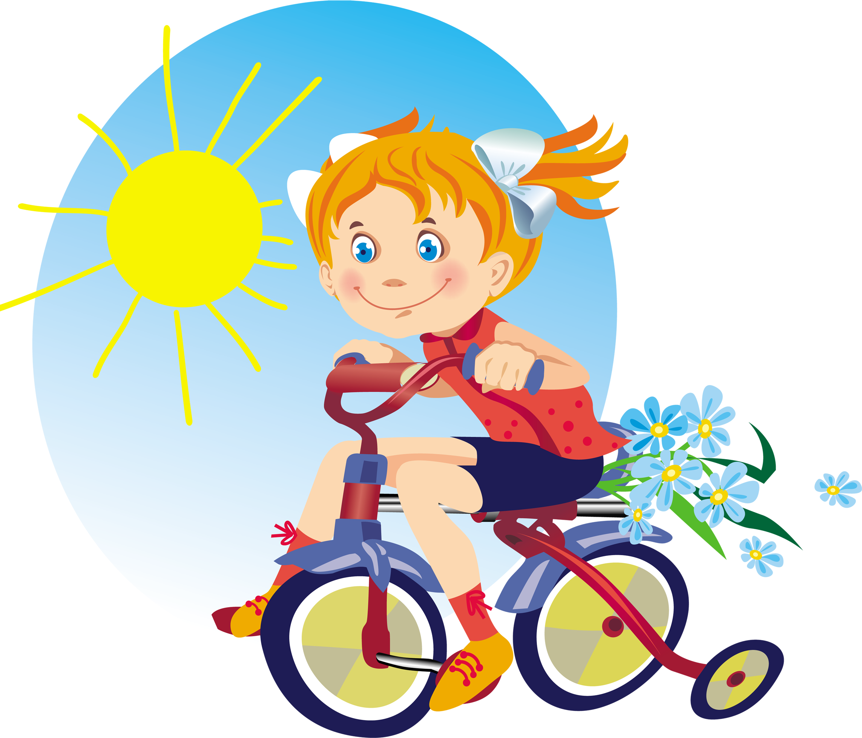

**ТЕМА ВЫСТУПЛЕНИЯ НА ПЕДСОВЕТЕ ДОУ С ДОКЛАДОМ:**

**«ИСПОЛЬЗОВАНИЕ МЕТОДА ПРОЕКТОВ В ФОРМИРОВАНИИ У ДОШКОЛЬНИКОВ ПРЕДСТАВЛЕНИЙ О ЗДОРОВОМ ОБРАЗЕ ЖИЗНИ»**

**Здоровые дети** являются гарантом благополучия современного общества. В наш стремительный динамичный век родители мало уделяют внимания, как своему **здоровью**, так и **здоровью своих детей**. На сегодняшний день большой процент **детей**, которые приходят в детский сад имеют вторую и третью группы **здоровья** и ряд хронических заболеваний, ослабленный иммунитет, участились случаи прихода **детей с ОВЗ**, **детей-инвалидов**. Все это, несомненно, говорит о необходимости создания условий в ДОУ, и оказании помощи семье в **формировании здорового образа жизни воспитанников**, развитие их физических качеств и двигательной активности.

На сегодняшний день в соответствии с Федеральными государственными требованиями образовательная область «Физическое развитие», включающее направление «Формирование начальных представлений о ЗОЖ», «Физическая культура» занимает ведущее место в воспитательно-образовательном процессе дошкольников.

В настоящее время одной из приоритетных задач, стоящих перед педагогами, является сохранение здоровья детей в процессе воспитания и обучения. Формирование здорового образа жизни должно начинаться уже в детском саду. В образовательных программах дошкольных учреждений все больше разделов, посвященных изучению организма человека, обеспечению безопасности его жизни. В детстве человек осуществляет более напряженную, более сложную, чем взрослый, работу по саморефлексии, самопостроению, самоконтролю и саморегулированию. Если ребенок пассивен в этом процессе, то деформируется его социализация, разрушается здоровье.

Поэтому именно на этапе дошкольного возраста приоритетными являются задачи воспитания у детей мотивации на здоровье, ориентации их жизненных интересов на здоровый образ жизни. Процесс обучения здоровому образу жизни неразрывно связан с двигательной активностью, как мощным и стимулирующим фактором интеллектуального и эмоционального развития ребенка. Именно на основе интереса детей к физкультурной деятельности следует формировать умения и навыки обеспечения здоровой жизнедеятельности, мотивацию на здоровье.

Перед педагогами дошкольных образовательных учреждений стоит необходимость сохранения и укрепления здоровья воспитанников, максимально реализовывать задачи образовательной области «Физическое развитие»:

* приобретение опыта в различных видах двигательной деятельности,
* развитие физических качеств воспитанников,
* становление ценностей ЗОЖ, овладение его элементарными нормами и правилами,
* формирование начальных представлений о некоторых видах спорта, овладение подвижными играми с правилами.

Реализацию поставленных задач по формированию у дошкольников представлений о ЗОЖ в ДОУ, осуществляем в проектной деятельности.

Пример проекта: **«В здоровом теле – здоровый дух»**

Актуальность проекта:

Здоровье человека является необходимым условием реализации всех заложенных в человеке возможностей, основа основ достижения любых успехов. Забота о своём здоровье позволяет жить полноценной во всех отношениях жизнью.

Цель проекта:

* формировать представление детей о том, что организм человека – единая система, от которой зависит работа всех органов.

Задачи проекта:

* дать детям представления об устройстве и функционировании органов;
* довести до сознания детей понимание необходимости бережного отношения к себе и своему здоровью;
* создать дидактический материал по ознакомлению детей с организмом человека.

Тип проекта: познавательный

Участники проекта: дети старшей группы, родители, воспитатели, инструктор по физическому воспитанию.

Содержание работы:

* изучение отбор необходимой методической литературы.
* составление перспективного плана работы с детьми, в котором указаны
* цели, формы и приемы работы, преемственность дошкольной организации и семьи, выделение следующих разделов проектной деятельности:
* Знакомство детей со строением и частями тела человека;
* Знакомство с внутренними органами, их значением и функциями;
* Формирование привычки к здоровому образу жизни;

Что такое ЗОЖ?

Соблюдение режима

* Правильное питание, Витамины «Что такое витамины и где они живут»;
* Культурно-гигиенические навыки, «Чистота-залог здоровья»;
* Формирование потребности в движении
* Закаливание «Солнце, воздух и вода - наши лучшие друзья»

Поисково-исследовательская деятельность:

Деятельность с детьми проводились в виде сюжетно-игровых занятий:

-«Из чего я сделан»;

-«Путешествие в организм человека»;

-«Наши надежные помощники»;

В процессе совместной деятельности дети получили элементарное представление о строении человека, о функциях некоторых органов, о правилах ухода за глазами, ушами, руками и смогли ответить на вопросы исследовательско - поискового характера:

· Зачем нужна еда?

· Куда девается съеденная пища?

· Зачем нам нужен нос?

· Кто охраняет глаз

· Из чего мы состоим?

. Как мы двигаемся!?

Большой интерес у детей вызвала экспериментальная деятельность, где ребята проводили опыты и практические упражнения:

-«Что можно почувствовать рукой? (холодно, горячо)

-«Послушай свое сердце»,

-«Посчитай удары пульса»

-«Посчитай вдохи и выдохи»

Полученные знания дети закрепляли в игровой и соревновательной деятельности.

Проводились «Дни здоровья», физкультурные досуги, спортивные праздники совместно с родителями.

Так же в проектной деятельности были использованы компьютерные технологии, дети просматривали различные презентации:

-«Моё тело»;

-«Мои органы и мышцы»;

В спортивном зале и на площадке были созданы условия для активизации различных видов движений, участники проекта изготовили «нетрадиционное физкультурное оборудование».

Детям стала понятна значимость движения для здоровья, польза подвижных игр и занятий спортом.

Главной частью проектной деятельности стало взаимодействие с семьями воспитанников, союзниками в этой работе стали родители. Для них был проведен семинар, консультации по основам формирования ЗОЖ.